Домашнее задание Постников Егор

1. Заголовок UDP состоит из 4 полей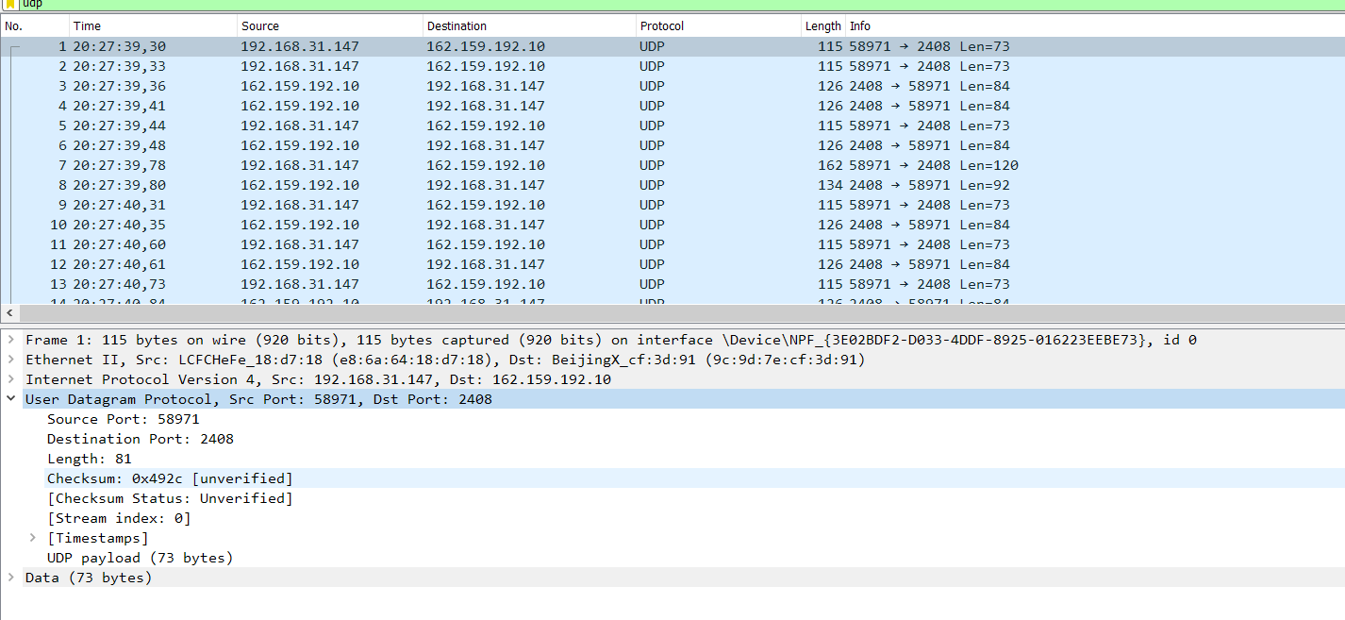
2. Каждый заголовок занимает 2 байта, можно это увидеть следующим образом: 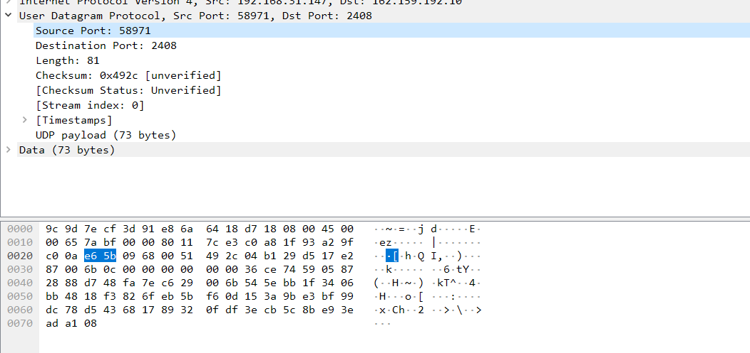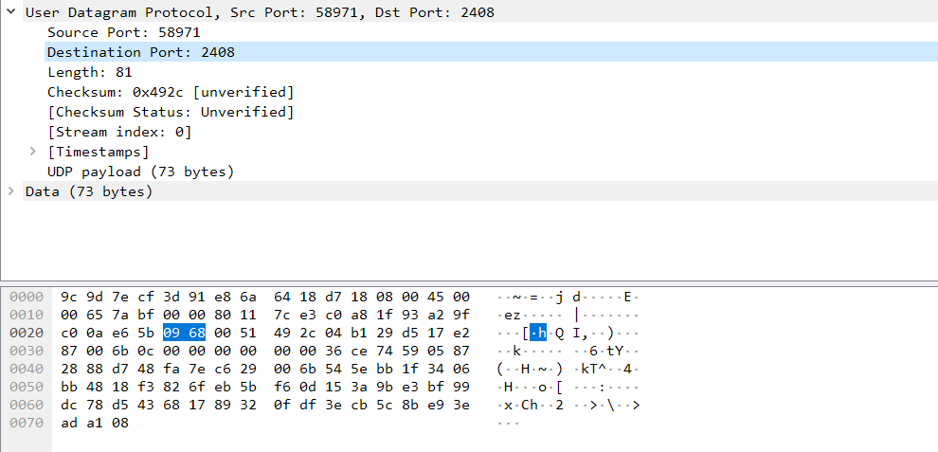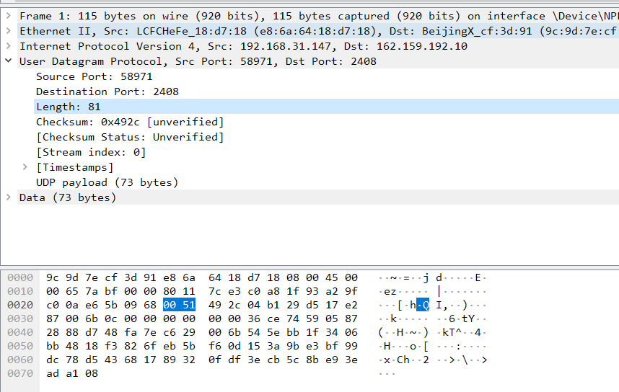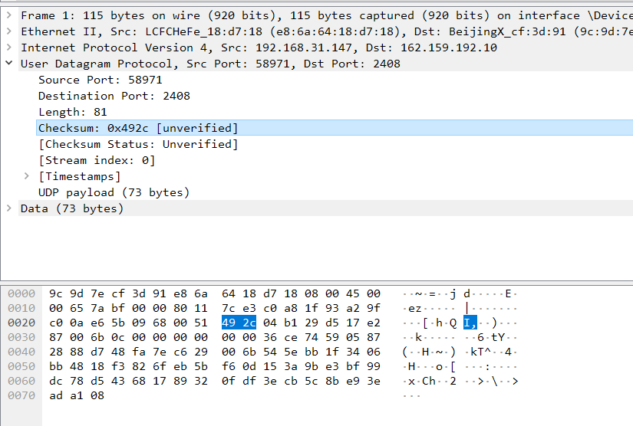
3. Это длина содержимого и заголовков (71 + 8)
4. Поскольку поле Length должно оставаться корректным, мы не можем поместить в него число большее чем 2^16 - 1, соответственно Length <= 65535, а тогда полезная нагрузка <= 65527
5. 65527, большее число не поместится
6. Номер 17  
    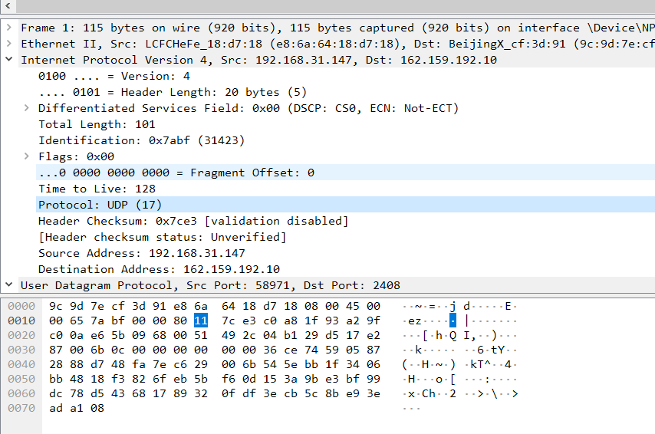
7. Порты меняются местами